|  |
| --- |
| **桑顿新能源科技有限公司MES 项目** |
|  |
| **功能说明书编号：Soundon_ME_FS_Kan_**  **功能说明书名称：材料车间看板** |

|  |  |  |  |
| --- | --- | --- | --- |
| 文档信息 | | | |
| **文档更新历史** | | | |
| 版本号 | 日期 | 作者 | 更新描述 |
| V1.0 | 2018-5-15 | 黄飞 | 创建 |
|  |  |  |  |
|  |  |  |  |
|  |  |  |  |
|  |  |  |  |
|  |  |  |  |
|  |  |  |  |
|  |  |  |  |
|  |  |  |  |
|  |  |  |  |

文档目录

1. 基本信息

1.1. 功能对象概览

1.2. 功能需求参考

1.3. 所需实现的功能

2. 设计说明

2.1. 功能详细设计

2.2. 中输入输出设计

2.3. 使用数据表

2.4. 权限需求

2.5. 性能要求

2.6. 运行频率及时间

2.7. 运行条件

3. 附件

3.1. 相关支持文档

# 基本信息

## 功能对象概览

|  |  |  |  |
| --- | --- | --- | --- |
| 功能编号: | Soundon_ME_FS_Kan_ | 使用语言要求: | ZH |
| 功能名称: | 材料车间看板 | | |
| 优先级: | M | 复杂度: | L |
| 开发属性: | NC接口  Activity Hook  Activity UI  Report  设备接口  扩展服务  Activity Job  其它 | | |
|  | I接口 | 相关系统: |  |
| 程序名称: |  | SAP中  已有相似程序名称: |  |

## 功能需求参考

材料车间看板分南北两个看板，看板数据主要以设备实时生产数据状况监控及设备输送图。

## 所需实现的功能

看板实时数据根据生产操作取当前值，看板按工序定时滚动更新显示。

配料：设备状态、生产型号、输出图、故障原因、前驱体剩余量、碳酸锂剩余量、当前混料批次

烧结：设备状态、生产型号、当前进炉批次、当前出炉批次、故障原因

粉碎：设备状态、生产型号、输出图、故障原因、当前进料批次、当前粉碎批次

包装：设备状态、生产型号、输出图、故障原因、当前混料批次、当前包装批次、在线库存

# 设计说明

## 功能详细设计

1. 功能界面设计如下所示；

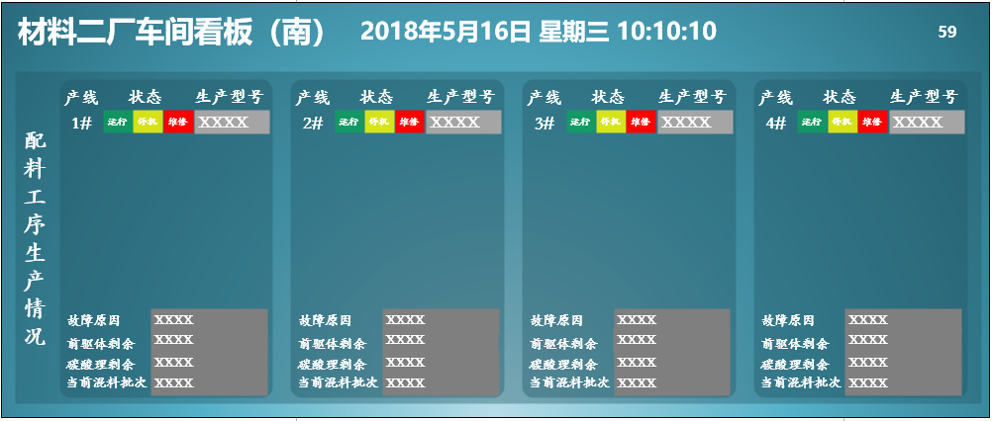

南车间配料工序功能说明：

1. 看板固定数据：

* 产线：1#、2#、3#、4#固定；
* 状态：运行(绿)、停机(黄)、维修(红) 三个状态，根据当前设备是什么状态就高亮显示该区域；
* 生产型号、故障原因、前驱体剩余、碳酸锂剩余、当前混料批次 变量显示区域固定
* 输送图:
* 站点: 材料二厂【2002】
* 操作工序： 配料工序 【C21010】

1. 看板字段

* 产线：

1# 固定为资源WIP.RESRCE表字段RESRCE的【2EPL0001】

2# 固定为资源WIP.RESRCE表字段RESRCE的【2EPL0002】

3# 固定为资源WIP.RESRCE表字段RESRCE的【2EPL0003】

4# 固定为资源WIP.RESRCE表字段RESRCE的【2EPL0004】

* 状态：

运行(绿): 取产线的配料工序设备的设备状态Z_DEVICE_STATUS 表STATUS为【1】，高亮显示（绿）该区域

停机(黄): 取产线的配料工序设备的设备状态Z_DEVICE_STATUS 表STATUS为【0】，高亮显示（黄）该区域

维修(红):取设备维修记录报表中的该设备编码Z_EQPREPAIR_LOG表 RESOURCE_NO的APPLY_DTIME报修时间最早的，且QC_USER_ID 与GY_USER_ID 确认人字段为空时是，高亮显示（红）该区域；（取该设备的维修记录时间最早且两个确认人字段为空时）

* 生产型号：取资源设置RESOURCE_SETUP表的该设备BO的 SETUP_GBO字段中物料编码的DESCRIPTION【描述】,site为2002
* 故障原因：设备状为维修(红)时，取设备维修记录报表中的该设备编码Z_EQPREPAIR_LOG表DESCRIPTION【描述】
* 前驱体剩余量: 设备数据表Z_DEVICE_DATA取该设备的CREATED_DATE最新时间的【FIELD10】(前驱体原料仓重量)
* 碳酸锂剩余量: 设备数据表Z_DEVICE_DATA取该设备的CREATED_DATE最新时间的【FIELD17 】(碳酸锂原料仓重量)
* 当前混料批次：获取SFC为活动中的批次，SFC_IN_WORK表条件资源编码，站点SFC_STEP_BO字段中【SFC编码】

1. 看板逻辑:

* 材料配料工序看板固定数据为，站点2002、配料工序 C21010，产线资源1#、2#、3#、4#、所有变量数据都是以固定数据为基础条件获取数据值。

## 输入输出设计

### 输入设计

* 屏幕布局设计



界面说明：

看板背景、颜色、区域层次与【锂电制片车间看板】一致

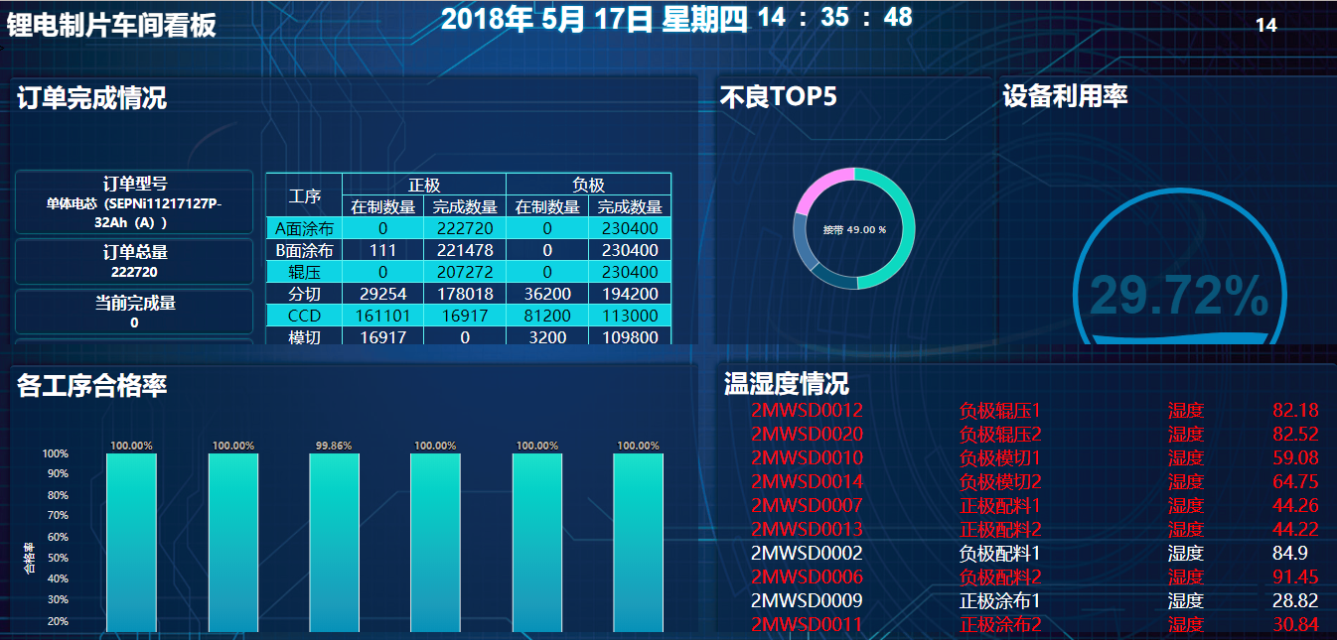

界面主要分4大区域：

1. 底层区：标题、时间日期、更新计时
2. 操作工序区：工序
3. 产线设备区域：产线、设备状态、生产型号、设备图型、故障原因、前驱体剩余量、碳酸锂剩余量、当前混料批次

* 输入要求/字段要求
* 其它

### 输出设计

* 屏幕布局设计
* 输出要求/字段要求
* 其它（打印要求）

无

## 使用数据表

### SAP标准表

WIP.RESRCE 资源设备表

WIP.Z_DEVICE_STATUS 设备状态表

WIP.Z_EQPREPAIR_LOG 设备维护记录表

WIP.RESOURCE_SETUP 资源设置表

WIP.SFC_IN_WORK 车间作业控制活动表

WIP.Z_DEVICE_DATA 设备数据总表

### 客制化表

## 权限需求

详述该功能的权限控制需求及设计

## 性能要求

无

## 运行频率及时间

无

## 运行条件

# 附件

## 相关支持文档